**9-мм Автомат Специальный АС «Вал»**

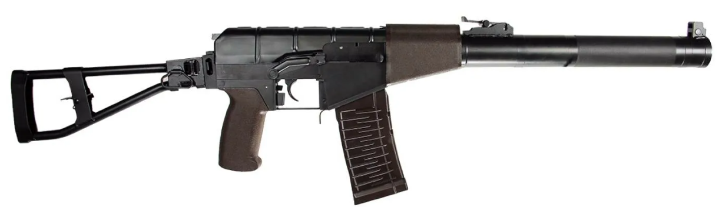

*Рисунок 1 – АС «Вал»*

АС «Вал» предназначен для вооружения различных подразделений специального назначения МинОбороны и МВД СССР. Автомат был создан на основе 9 мм ВСС «Винторез» в рамках единого 9-мм бесшумного комплекса оружия специального назначения. Автомат разработан ЦНИИТОЧМАШ под руководством П.И. Сердюкова, а в 1987 году был принят на вооружение. Автомат имеет крепление «Ласточкин хвост», что позволяет использовать оптический прицел ПСО-1, однако который не особо нужен ему. Автомат, часто используемый в закрытых помещениях, требует использования коллиматорных прицелов. При этом, с АС «Вал» может использовать ночной причел 1ПН51. Также автомат оснащён складным прикладом. Каждый автомат имеет штатный глушитель, на котором располагаются прицельные приспособления автомата. Автомат не имеет других вариантов, только 1 модификацию – АСМ «Вал».

|  |  |
| --- | --- |
| ТТХ | |
| Патрон | 9х39 |
| Ёмкость магазина | 10 / 20 патрон |
| Темп стрельбы | 900 выстр/мин |
| Боевая скорострельность одиночными | 30 в/мин |
| Боевая скорострельность очередями | 90 в/мин |
| Начальная скорость пули | 290 м/с |
| Прицельная дальность с открытым прицелом | 420 м. |
| Прицельная дальность с прицелом ПСО-1 | 400 м. |
| Прицельная дальность с прицелом 1ПН51 | 300 м. |
| Масса без прицела и с неснаряжённым магазином | 2.5 кг |
| Масса со снаряжённым магазином и прицелом ПСО-1 | 3.54 кг |
| Длина ствола без глушителя | 200 мм |
| Длина автомата с разложенным прикладом | 875 мм |
| Длина автомата со сложенным прикладом | 615 мм |
| Тип автоматики | отвод пороховых газов, поворотный затвор |